Untuk
Kegunaan Pemeriksa

1
2

2
SULIT 2 015/2

[60 markah] Jawab semua soalan.

- Rajah 1 menunjukkan sekeping kad nombor.
2 736 981
Rajah 1

  - Nyatakan digit yang mewakili nilai tempat ratus ribu.

...........................................................................................................................
[1 markah]

  - Bundarkan 2 736 981 kepada puluh ribu yang terdekat.

.........................................................................................................................
[1 markah]

- Rajah 2 menunjukkan sebuah segi empat tepat yang dibahagikan kepada beberapa bahagian yang sama besar.

Rajah 2

- Tulis pecahan yang mewakili bahagian berlorek daripada seluruh rajah.

............................................................................................................................
[1 markah]

- Nyatakan nilai pecahan itu dalam nombor perpuluhan.

.............................................................................................................................
[1 markah]

015/2 © 2015 Hak Cipta SK. Tongkalloh, Semporna
2

SULIT 3 015/2

- (i) Nombor di dalam segi empat sama ditambah dengan nombor di dalam bulatan dan jumlahnya didarab dengan nombor di dalam segi tiga sama sisi.
Untuk
Kegunaan Pemeriksa

2
13 259

461

Apakah jawapannya?
[2 markah]

(ii) Rajah terdiri daripada tiga jenis poligon.

Heksagon Segi empat sama Segi tiga sama sisi

Lidya memilih salah satu daripada poligon itu yang mempunyai ciri-ciri berikut;
- Setiap bucu bersudut cakah.
- Setiap sisinya sama panjang.

Namakan poligon pilihan Lidya.

[1 markah]

3
3
[Lihat halaman sebelah
015/2 © 2015 Hak Cipta SK. Tongkalloh, Semporna SULIT

Untuk
Kegunaan Pemeriksa
SULIT 4 015/2

- Temu janji Alias di Klinik Amar ialah pada pukul 10.05 a.m. Alias sampai di klinik pada pukul 9.52 a.m. Selepas menerima rawatan, Alias meninggalkan klinik pada pukul 10.25 a.m. dan sampai di sekolah 45 minit kemudian.

  - Alias sampai lebih awal daripada masa temu janjinya. Berapa minitkah Alias sampai lebih awal di klinik tersebut?

[1 markah]

  - Pukul berapakah Alias sampai di sekolah? Nyatakan waktu Alias sampai dalam sistem 24 jam.

[3 markah]

4
3

4

- Berikut adalah perbualan di antara Cikgu Uya dan tiga orang murid.

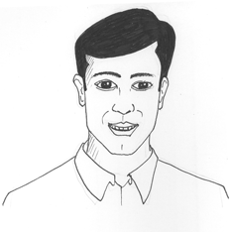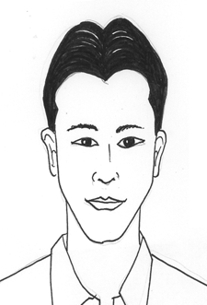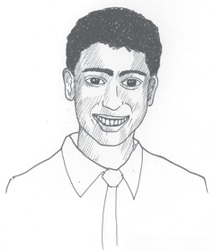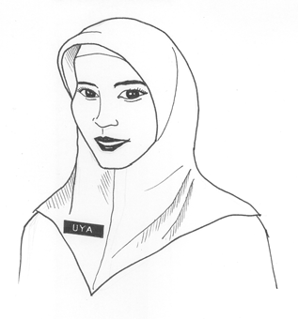
Saya dapat
mengumpul 120 tin.
Jumlah bilangan tin yang
kami kumpul adalah sama.
Jasni

Jumlah semua tin yang kamu kumpul sebanyak 380 tin sahaja.
Logan Kim Cikgu Uya Berdasarkan perbualan, hitung bilangan tin minuman yang dikumpul oleh Kim.

5 [3 markah]

015/2 © 2015 Hak Cipta SK. Tongkalloh, Semporna

SULIT 5 015/2

- Rajah 6 menunjukkan jisim sebiji tembikai.
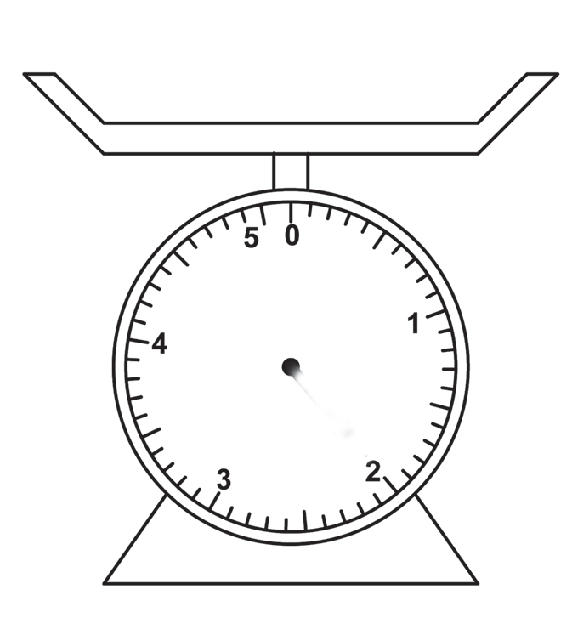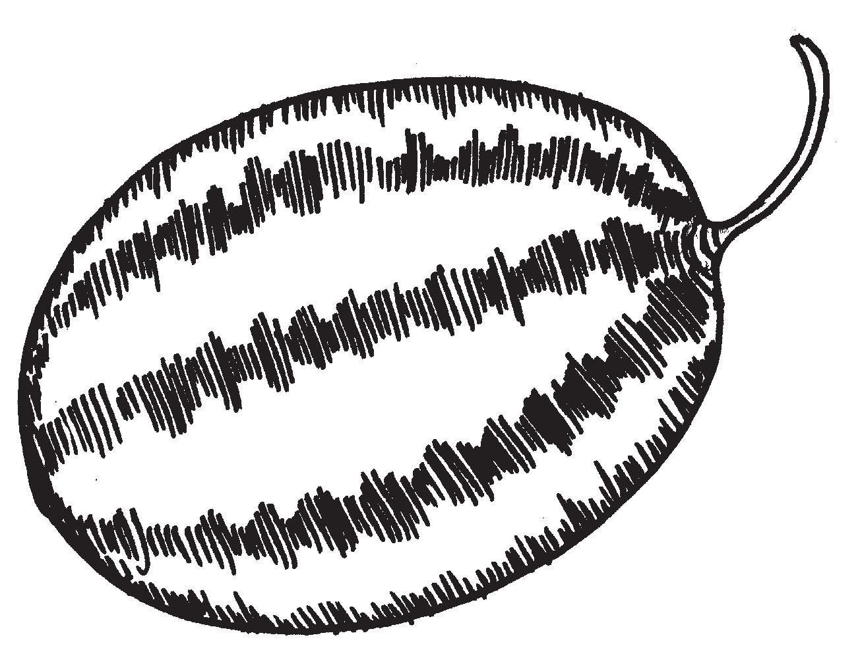
kg

Rajah 6
Untuk
Kegunaan Pemeriksa

  - Nyatakan jisim, dalam kg, sebiji tembikai itu.
[1 markah]

  - Berapakah bilangan tembikai yang sama jisim perlu ditambah supaya jumlah jisim tembikai keseluruhannya tidak melebihi 5 kg?
[2 markah]

6
3
[Lihat halaman sebelah
015/2 © 2015 Hak Cipta SK. Tongkalloh, Semporna SULIT

Untuk
Kegunaan Pemeriksa
SULIT 6 015/2

- Rajah 7 menunjukkan sebuah silinder penyukat yang berisi air.

1 000 ml

800
600

400

200

Rajah 7

  - Nyatakan isi padu, dalam
ml , air itu.

.........................................................................................................................
[1 markah]

  - Air dikurangkan sebanyak 140
ml .

Hitung isi padu, dalam l , air yang tinggal.

[2 markah]

5

  - Berdasarkan soalan (ii), air yang tinggal itu telah dituangkan ke dalam 3 bekas yang sama saiz.
Hitung min isi padu air di dalam setiap bekas.
[2 markah]

7

015/2 © 2015 Hak Cipta SK. Tongkalloh, Semporna

SULIT 7 015/2

8 Min bagi 5 nombor ialah 18.
Untuk
Kegunaan Pemeriksa

- Cari jumlah bagi 5 nombor tersebut.
[2 markah]

- Jumlah tiga nombor yang dikeluarkan ialah 36. Hitung min bagi 2 nombor yang tinggal.

[2 markah]

8

[Lihat halaman sebelah
4
015/2 © 2015 Hak Cipta SK. Tongkalloh, Semporna SULIT

Untuk
Kegunaan Pemeriksa
SULIT 8 015/2

9 Amy membuat kajian tentang waktu mengulangkaji pelajaran dalam kalangan rakan-rakannya.
Jadual di bawah menunjukkan keputusan kajiannya.

Masa | Bilangan orang
Sebelum 7.00 p.m. | 3
7.00 p.m. hingga 7.59 p.m. | 8
8.00 p.m. hingga 8.59 p.m. | 9
9.00 p.m. hingga 9.59 p.m. | 6
Selepas 10.00 p.m. | 4

- Berapakah jumlah rakan Amy yang mengulangkaji sebelum 8.00 p.m.

.........................................................................................................................
[1 markah]

1
- Amy mengatakan bahawa 3
sebelum 9.00 p.m.
daripada rakan-rakannya mengulangkaji

Buktikan kenyataan Amy ini benar atau salah.
4
[3 markah]

9

015/2 © 2015 Hak Cipta SK. Tongkalloh, Semporna

SULIT 9 015/2

10 Rajah 10.1 menunjukkan kotak berbentuk kuboid.
Untuk
Kegunaan Pemeriksa

8 cm

20 cm

Rajah 10.1
16 cm

- Hitung isi padu kotak itu.
[2 markah]

- Haris menyusun 240 buah kubus yang sama ke dalam kotak pada Rajah
10.1 dengan menggunakan salah satu daripada tiga jenis kubus pada

Rajah 10.2.

Kubus A

Kubus B
Kubus C

- cm
- cm
Rajah 10.2
- cm

3

Bilangan kubus yang digunakan hanya boleh memenuhi 4
ruang kotak itu.
Buktikan.
daripada seluruh

[2 markah]

- Tandakan ( ) kubus yang digunakan oleh Haris.
Kubus A Kubus B Kubus C

[1 markah]

10
5
[Lihat halaman sebelah
015/2 © 2015 Hak Cipta SK. Tongkalloh, Semporna SULIT

Untuk
Kegunaan Pemeriksa
SULIT 10 015/2

11 Piktograf menunjukkan bilangan alas meja yang dijual dalam tempoh sebulan.

Warna alas meja | Bilangan alas meja
Biru
Merah
Putih
Kuning

mewakili 100 helai alas meja

- Tuliskan satu warna alas meja yang dijual lebih daripada 400 helai.

...............................................................................................................
[1 markah]

- Sebanyak 20% daripada keseluruhan bilangan alas meja dijual kepada Syarikat Cahaya Murni.
Hitung bilangan alas meja yang dijual kepada Syarikat Cahaya Murni.
[2 markah]

- Harga jual sehelai alas meja ialah RM9.
Hitung jumlah harga yang dibayar oleh Syarikat Cahaya Murni.
[2 markah]

11

015/2 © 2015 Hak Cipta SK. Tongkalloh, Semporna
5
SULIT 11 015/2

- Rajah 12 menunjukkan sebuah kotak berbentuk kuboid. Dua daripada permukaan kotak itu dilorek.
Untuk
Kegunaan Pemeriksa

3 cm

6 cm
Rajah 12
1 cm

  - Hitung jumlah luas permukaan berlorek itu.
[2 markah]

  - Pada petak grid yang disediakan, lukis sebuah segi empat tepat yang mempunyai luas yang sama dengan jumlah luas permukaan yang berlorek.
[3 markah]

1 cm

1 cm

12
5
[Lihat halaman sebelah
015/2 © 2015 Hak Cipta SK. Tongkalloh, Semporna SULIT

Untuk
Kegunaan Pemeriksa
SULIT 12 015/2

- Rajah 13 menunjukkan sehelai kertas iklan yang telah diedarkan ke rumah Encik Hamdan.

JOM BERCUTI
DI TAMAN TEMA TANAH TINGGI
Bayaran Masuk |  | Sempena cuti sekolah
 |  | kami menawarkan pakej
Umur | Harga Tiket
 |  | percutian yang menarik
 |  | untuk anda sekeluarga.
Dewasa  (16 tahun dan ke atas) | RM28.90 | PAKEJ ISTIMEWA  Setiap pembelian 2 tiket dewasa anda layak mendapat
Kanak-kanak | RM20.00 | separuh harga tiket seorang
 |  | kanak-kanak.
Rajah 13

Encik Hamdan dan isterinya bercadang membawa keluarganya bercuti di taman tema itu. Berikut ialah umur anak-anak Encik Hamdan:

Anak | Umur ( Tahun )
Halim | 18
Hafeeza | 17
Hadif | 16
Hanum | 14
Hakim | 9

  - Berapakah jumlah wang yang perlu dibayar oleh Encik Hamdan untuk keluarganya memasuki taman tema itu?

[2 markah]

015/2 © 2015 Hak Cipta SK. Tongkalloh, Semporna

SULIT 13 015/2

(ii) Encik Hamdan menggunakan kad kredit untuk membuat pembayaran pakej percutian keluarganya. Cukai sebanyak 6% dikenakan daripada jumlah keseluruhan bilnya.
Berapakah kos yang perlu dibayar oleh Encik Hamdan?
Untuk
Kegunaan Pemeriksa

[3 markah]

13

[Lihat halaman sebelah
5
015/2 © 2015 Hak Cipta SK. Tongkalloh, Semporna SULIT

Untuk
Kegunaan Pemeriksa
SULIT 14 015/2

14 Jadual 14 menunjukkan peratusan jenis buku yang terdapat di Pusat Sumber Sekolah. Peratusan buku Bahasa Melayu tidak ditunjukkan.

Jenis buku | Peratusan
Bahasa Melayu
Matematik | 15%
Sains | 20%
Sejarah | 35%

Jadual 14
Jumlah bilangan buku di Pusat Sumber ialah 1000 buah.

5
- Hitung peratusan buku Bahasa Melayu.
[2 markah]

- Berdasarkan maklumat pada Jadual 14, lengkapkan carta palang
untuk menunjukkan bilangan buku mengikut jenis yang terdapat di pusat sumber sekolah itu.
[3 markah]
Bilangan buku

600

500

400

300
123456789

200

100

Jenis buku

14
Sains
Sejarah

015/2 © 2015 Hak Cipta SK. Tongkalloh, Semporna
Bahasa Melayu
Matematik
SULIT 15 015/2

15 Jadual 15 menunjukkan bilangan anak pokok bunga ros yang disemai di tapak semaian.

Bunga | Bilangan anak pokok
Ros merah | 40
Ros kuning | 3  $$\frac{3}{4}$$  4 daripada bunga ros merah
Ros biru | 25

Jadual 15

Berdasarkan Jadual 15:

- Hitung beza antara bilangan anak pokok bunga ros yang paling banyak dengan yang paling sedikit.
Untuk
Kegunaan Pemeriksa

[2 markah]

- Purata peruntukan kos bagi setiap anak pokok bunga ros yang disemai ialah RM18.70 sebulan. Pada akhir bulan, sebanyak 15% daripada anak pokok bunga ros merah dan 20% daripada anak pokok bunga ros biru telah mati.
Hitung jumlah sebenar kos untuk semaian anak pokok bunga ros.
[3 markah]

KERTAS SOALAN TAMAT
15
[Lihat halaman sebelah

015/2 © 2015 Hak Cipta SK. Tongkalloh, Semporna SULIT
5

